

**Marking Scheme**

**Expressions, Equations and Formulae**

**Q1.**

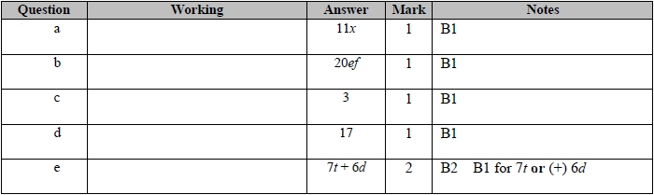

**Q2.**

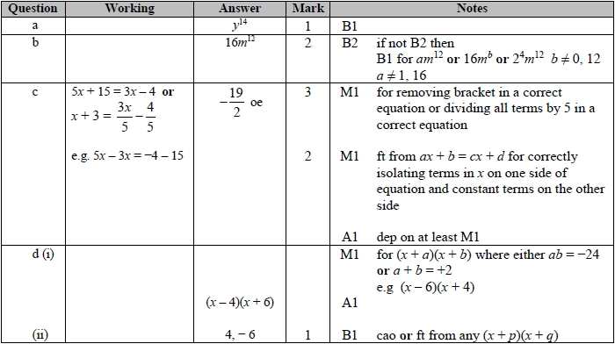

**Q3.**

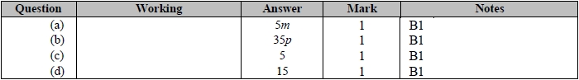

**Q4.**

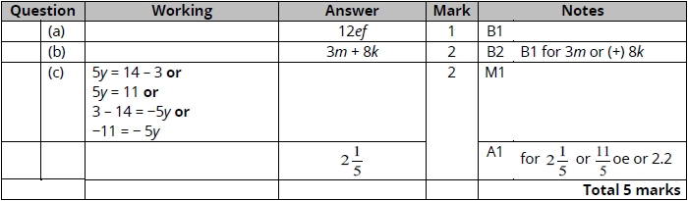

**Q5.**

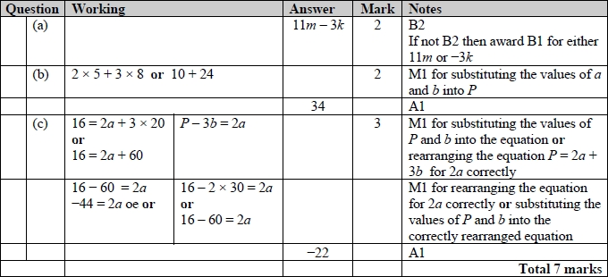

**Q6.**

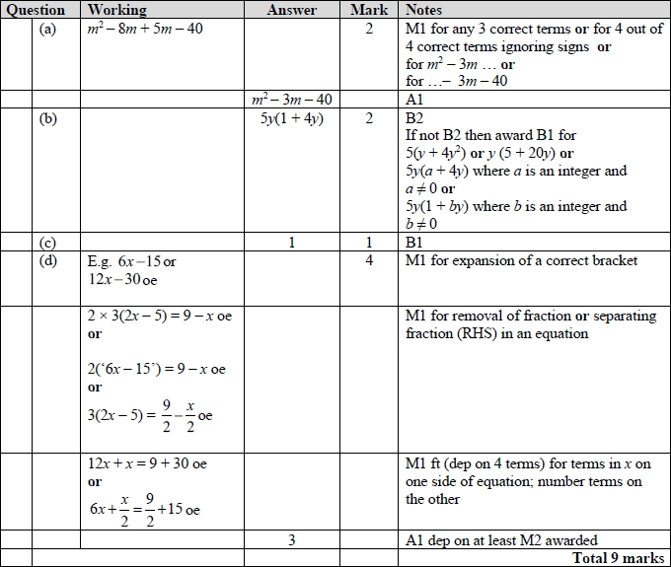

**Q7.**

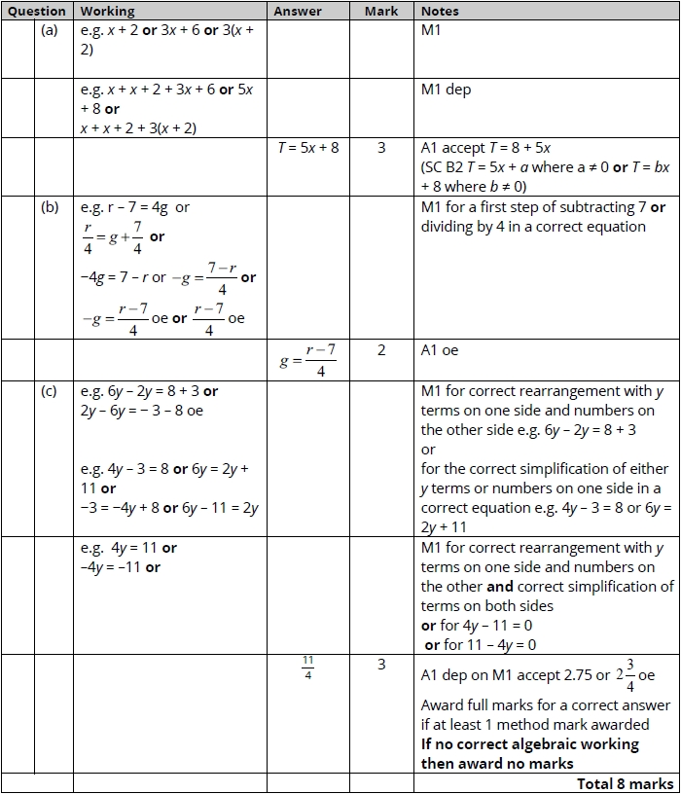

**Q8.**

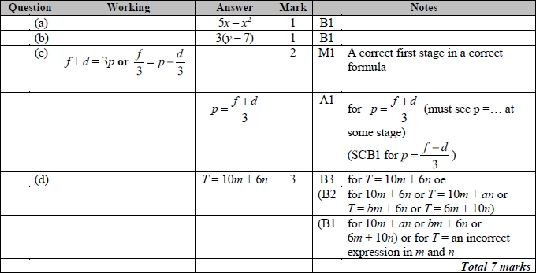

**Q9.**

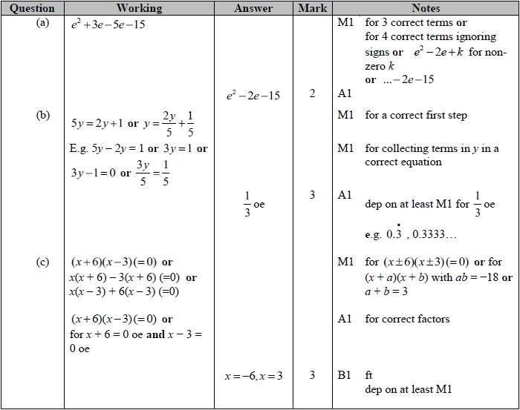

**Q10.**

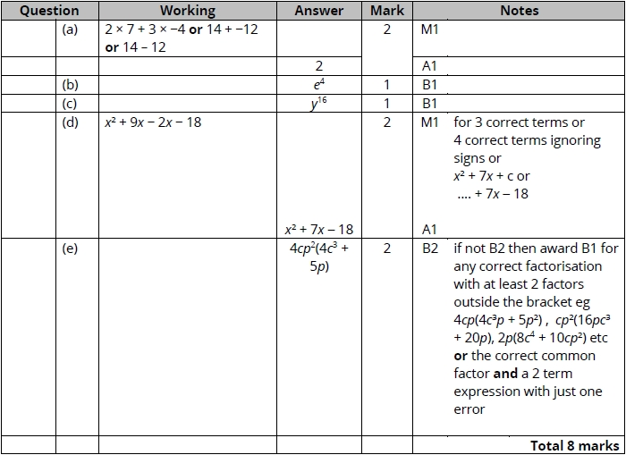

**Q11.**

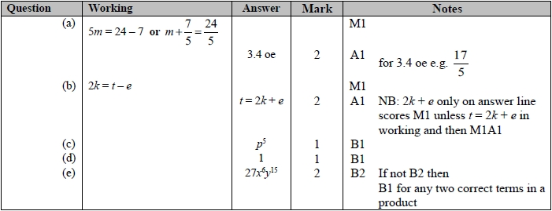

**Q12.**

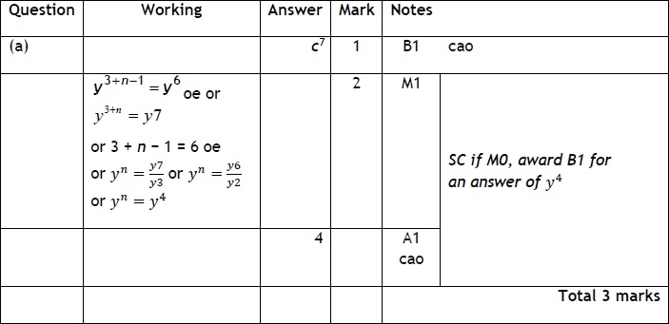

**Q13.**

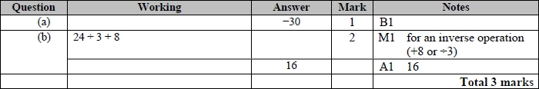

**Q14.**

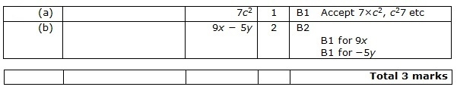

**Q15.**

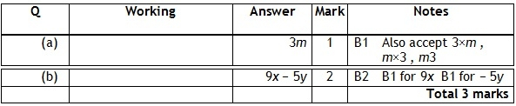

**Q16.**

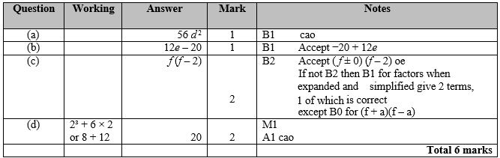

**Q17.**

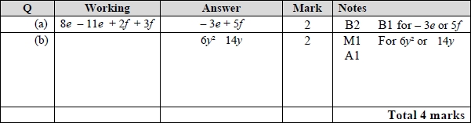

**Q18.**

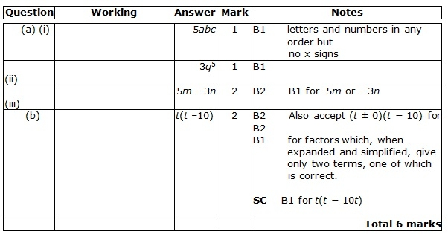

**Q19.**

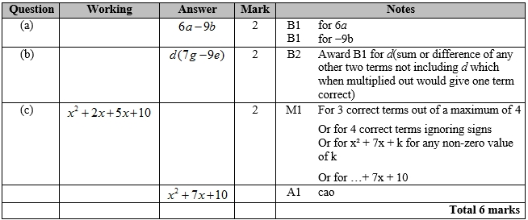

**Q20.**

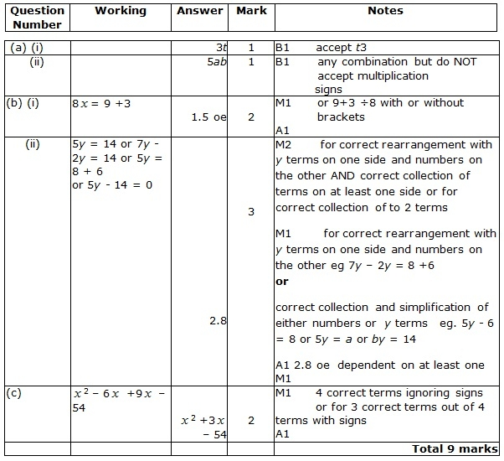

**Q21.**

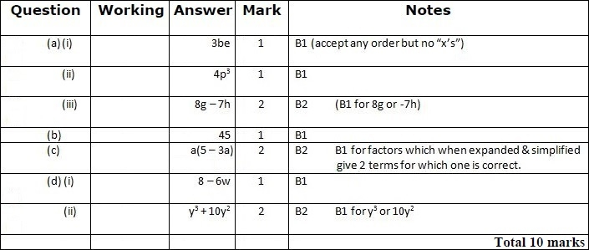

**Q22.**

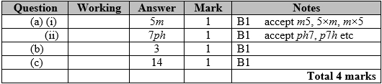

**Q23.**

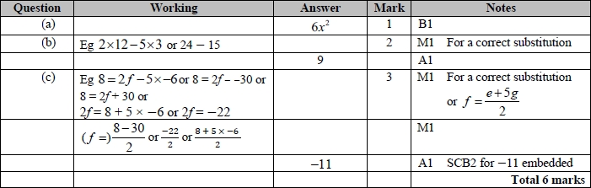

**Q24.**

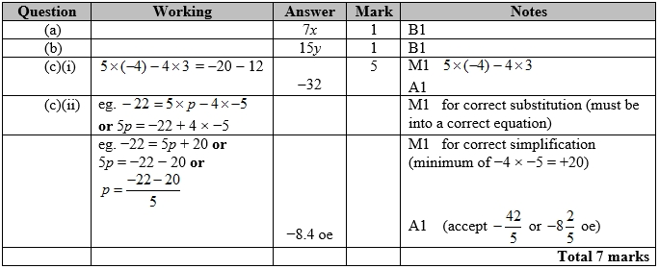

**Q25.**

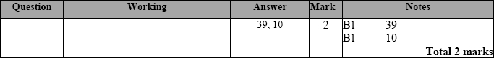

**Q26.**

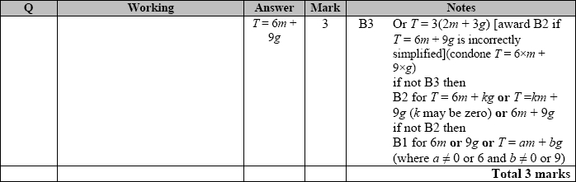

**Q27.**

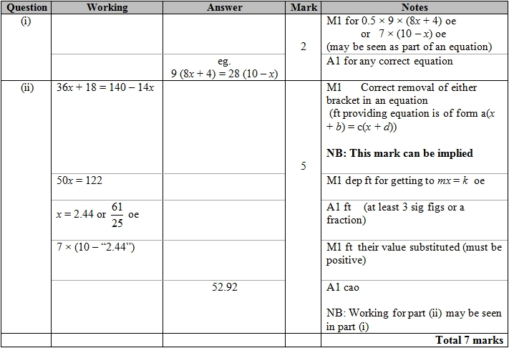

**Q28.**

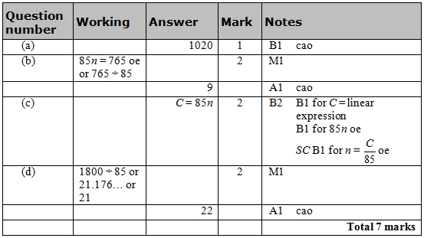

**Q29.**

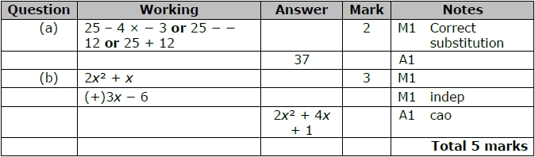

**Q30.**

Apart from question 18c where the mark scheme states otherwise, the correct answer, unless clearly obtained by an incorrect method, should be taken to imply a correct method.

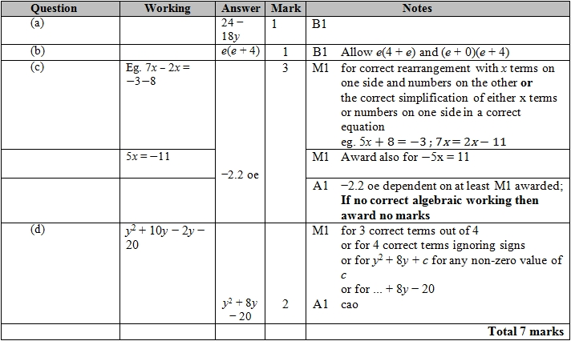

**Q31.**

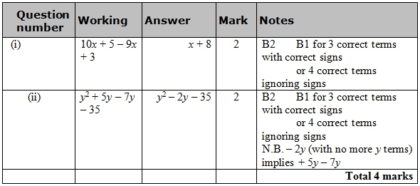

**Q32.**

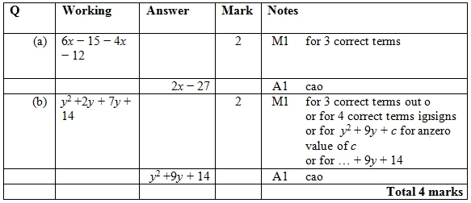

**Q33.**

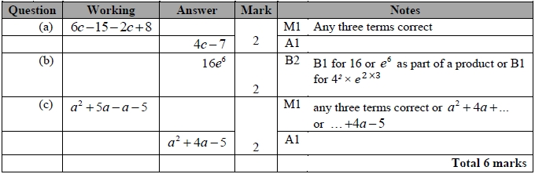

**Q34.**

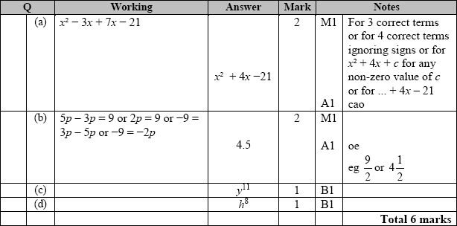

**Q35.**

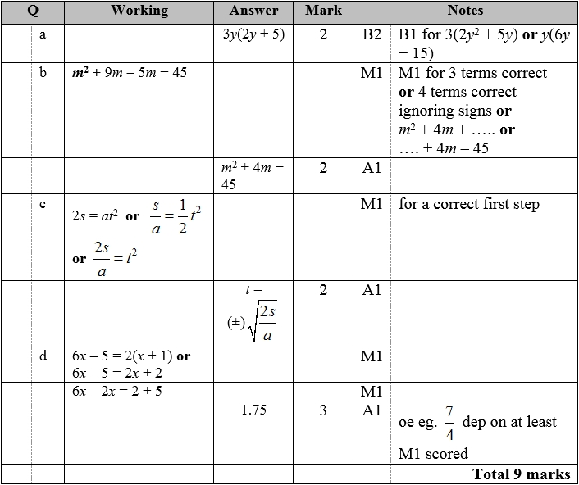

**Q36.**

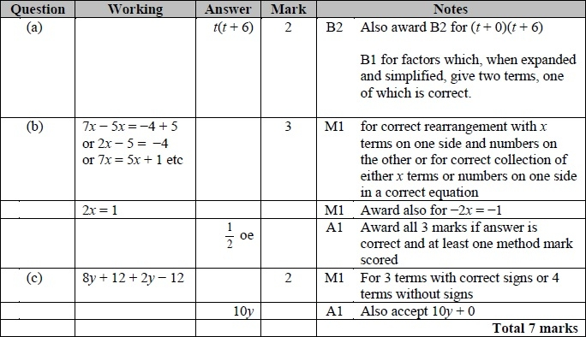

**Q37.**

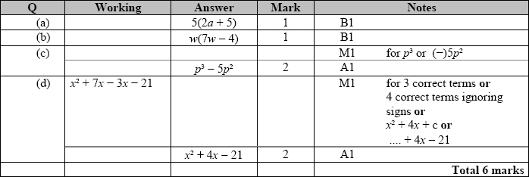

**Q38.**

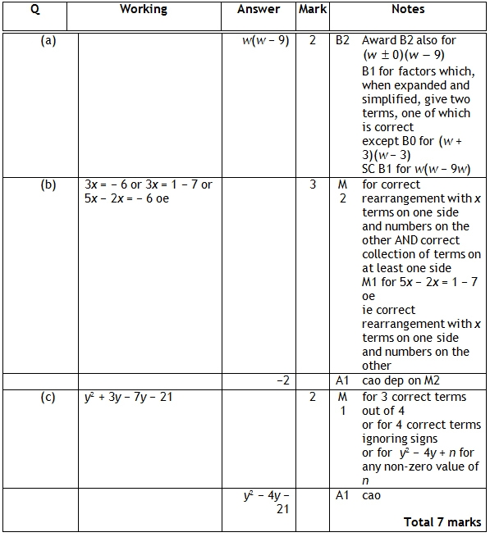

**Q39.**

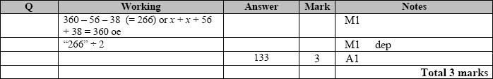

**Q40.**

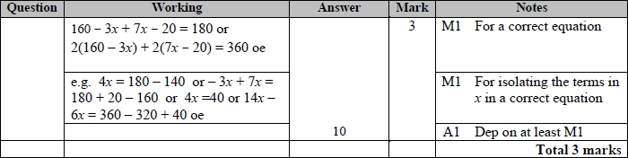

**Q41.**

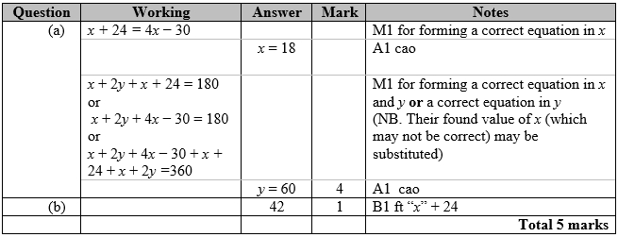

**Q42.**

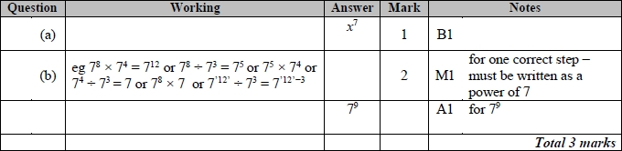

**Q43.**

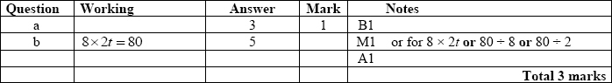

**Q44.**

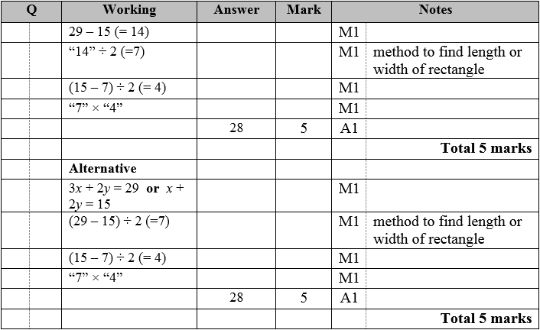

**Q45.**

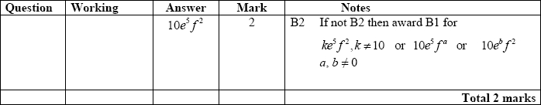

**Q46.**

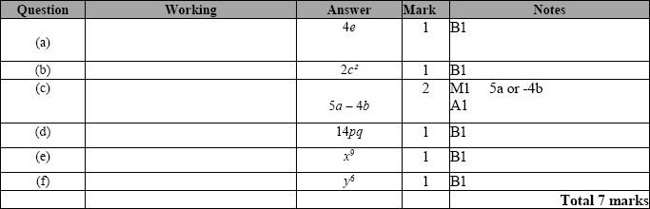

**Q47.**

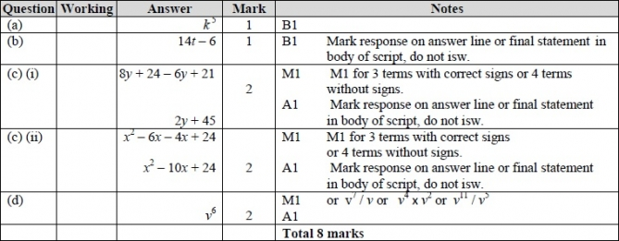

**Q48.**

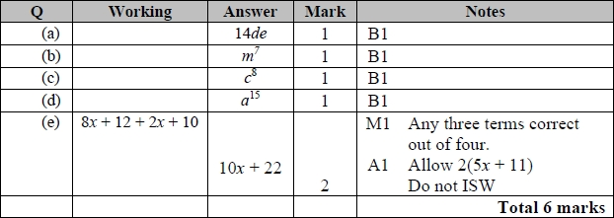

**Q49.**

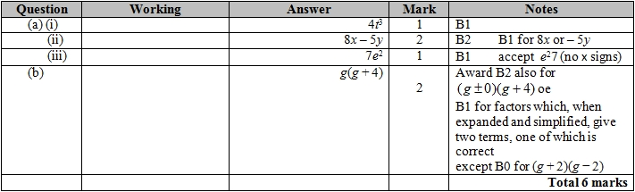

**Q50.**

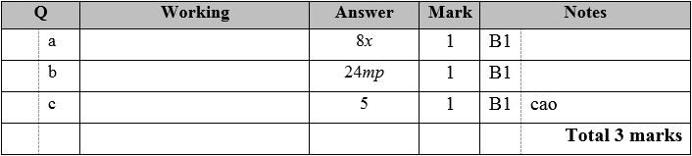

**Q51.**

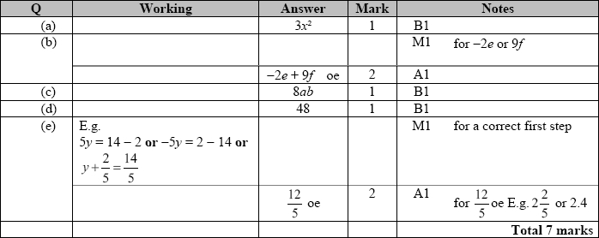

**Q52.**

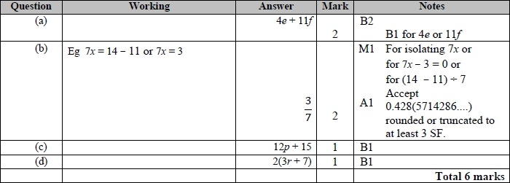

**Q53.**

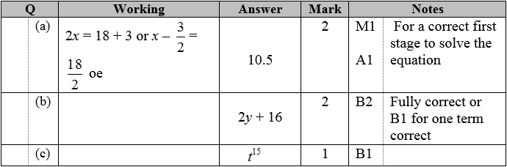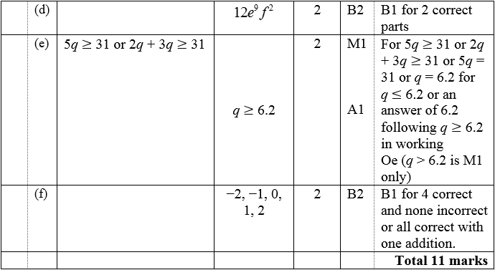

**Q54.**

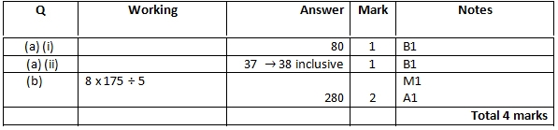

**Q55.**

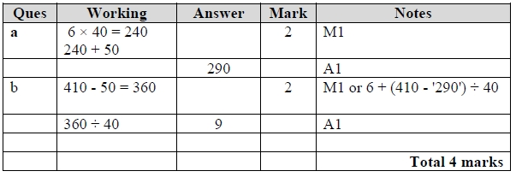

**Q56.**

For all questions, the correct answer, unless clearly obtained by an incorrect method, should be taken to imply a correct method.

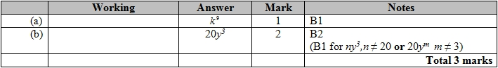

**Q57.**

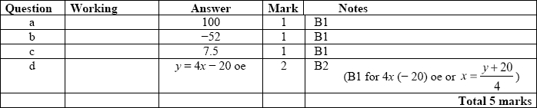

**Q58.**

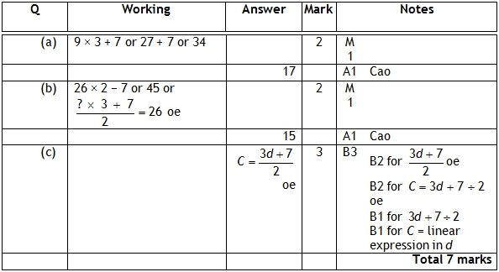

**Q59.**

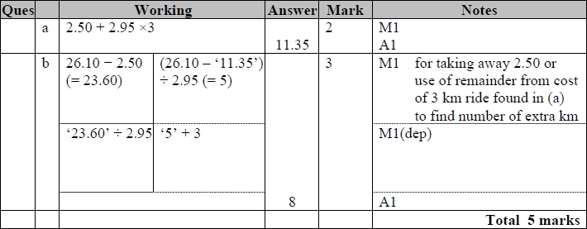

**Q60.**

